L

Mollare il ramo?

Un uomo che diceva di non credere in Dio, cadde da un dirupo. Con prontezza di riflessi, riuscì ad attaccarsi ad un cespuglio che sporgeva dalla sponda. Rimase in bilico sul precipizio e cominciò a dire: “Signore Iddio, salvami!”.
Un silenzio totale accolse il suo grido. Ma l’uomo continuò ad urlare: “Dio, salvami!”.
Si udì una voce dall’alto: “Dicono tutti così quando sono nei pasticci”. “Io no, Signore! Sono assolutamente sincero. Parlerò di te a tutti. Crederò a tutte le tue parole!”, protestò a gran voce il poveretto.
“Va bene. Allora molla il ramo”, disse Dio.
“Mollare il ramo? Non sono mica matto!”.

Tutto sommato è facile rivolgersi a Dio nel momento del bisogno, ma quando si tratta di affidarsi a Lui nelle grandi decisioni concrete della vita, senza riserve, allora si fanno prima due conti!

---------------------------------------------------------------------------------------------------

Gita in Svizzera

Dal venerdì 27 alla domenica 29 agosto 2004

Stiamo organizzando una GITA IN SVIZZERA, con pellegrinaggio all’Abbazia di San Maurizio patrono di Meledo, e visita delle città di Losanna, Ginevra e Vevey, dove don Demetrio ha fatto servizio pastorale per 13 anni.

Per domenica prossima sarà comunicato il programma e la quota di adesione.
Intanto, se avete intenzione di partecipare, pensateci e parlatene in casa.

Domenica 30, Solennità della Pentecoste
Tutti i cresimati ringrazino il Signore dei doni dello Spirito Santo
Lunedì 31, ore 20,30 Solenne chiusura
del mese di Maggio e del Catechismo
Rosario vivente e poi… S. Messa di ringraziamento con omelia del Padre Silvio dei “Fratelli di S. Francesco” e benedizione delle rose ( i ragazzi sono invitati a portare le rose che poi benedette possono consegnare a qualche persona anziana, sola, ammalata quale gesto di attenzione e di amore, di amicizia sincera),
Martedì 01, ore 20 festa dei catechisti
Giovedì 03, ore 20,00 S. Messa in via F. Filzi (fam. Volpiana Luigi)
Venerdì 04, 1º venerdì ore 20 S. Messa al Cimitero
Sabato 05, ore 15,00 – 16,00 Confessioni
Domenica 06, ore 9,00 Catechesi familiare
ore 10,30 Consegna del “Padre nostro”
ai bambini di 1ª elementare

Pulizie delle aule di Catechismo, martedì 1 giugno ore 14,30: Groppo Luisa in Tognato – Parladore Rossella in Dal Toè
Pulizie della Chiesa, (anticipate) martedì 1 giugno ore 9,00: Bocconcello Luisa – Chiarello Giuliana – Gastaldi Francesca – Lovato Francesca – Vitaliani Clara
Visita e Benedizione delle famiglie
Don Demetrio quest’anno ha incontrato finora circa 650 famiglie; chi era assente quando è passato e desidera la visita e la benedizione della famiglia, comunichi in Canonica i giorni e gli orari utili, anche per telefono (0444/820808).

Battesimi: i genitori che intendono chiedere il Battesimo per i loro figli sono pregati di rivolgersi a don Demetrio, tel. 0444.820808;

la prossima celebrazione avrà luogo la domenica 27 giugno, alla Messa delle ore 10,30.
Dopo la visita di don Demetrio in famiglia, sono previsti due incontri: uno per Genitori e uno per Genitori e Padrini.

Attività del Centro parrocchiale
1. Torneo di Calcetto delle contrade
E’ iniziato la settimana scorsa il torneo di calcetto delle contrade. Continuerà in questa settimana.
2. Torneo di Pallavolo a squadre miste
Inizia giovedì 3 giugno il torneo di pallavolo con due gironi. Le semifinali avranno luogo il 16 giugno e le finali il 18.

Posta prioritaria di Tonino Lasconi

La guerra e la legge di gravità

Caro don Tonino, la domanda l’ho fatta anche ai miei genitori ma non sono sicura di aver capito bene: perché ci sono tante guerre e non si riesce a fare la pace? Valentina

Carissima Valentina, potrei risponderti come fanno tanti: “Perché ci sono state sempre”. Non sarebbe una risposta sbagliata, perché è così: le guerre ci sono state sempre. Ma se ti rispondessi così, cancellerei la seconda parte della tua domanda: “Perché non si riesce a fare la pace?”, che è la più importante. Infatti, se ci arrendiamo al fatto che le guerre ci sono state sempre, sarebbe inutile perdere tempo a cercare di fare la pace, come sarebbe inutile tirare un sasso per aria e illudersi che non ricada. Invece non è così. La guerra non è come la legge di gravità ( che pure con l’aereo, l’elicottero, il paracadute… siamo riusciti in parte a superare), ma è un virus del nostro cervello che possiamo riuscire a sconfiggere con un vaccino. Il visus è la smania che sta dentro ciascuno di noi di volere essere “più”: più forti, più belli, più ricchi, più furbi… Siccome però l’altro la pensa come noi, ecco la guerra.
Come trovare il vaccino? Il vaccino c’è: la convinzione che siamo tutti uguali. Diversi, ma uguali. Quindi tutto quello che abbiamo va condiviso. Perché niente è nostro, ma di Dio. La vita è di Dio, la terra è di Dio.
Perché non funziona questo vaccino? Perché molti si comportano come quando è stato inventato ilo vaccino contro la peste: non se lo vogliono fare, non ci credono, preferiscono ricorrere alle diavolerie degli stregoni. Io però sono fiducioso. Fino a non molti anni fa, la guerra, oltre che essere considerata normale, veniva spacciata per una cosa avventurosa, eroica, addirittura… santa. Adesso sempre più persone come te sono convinte che la guerra è una pazzia, perché non risolve niente. Oggi, grazie alla televisione, non ci possono più raccontare storie. Lo vediamo con i nostri occhi che la guerra – tutte le guerre, anche quelle che si combattono senza bombe dentro le case, dentro le classi, dentro gli uffici, dentro i partiti… - crea solo sofferenza. Coraggio, Valentina! Se l’abbiamo spuntata contro la forza di gravità, ce la faremo anche contro le guerre. Basta non arrendersi al fatto che ci sono state sempre. (da “Popotus” 20.05.2004)

Hanno collaborato: Don Demetrio, Giuseppe.
Venerdì 4 Giugno, alle ore 20.30, ci sarà Neris.

MELEDO - PARROCCHIA DI S. MAURIZIO

Domenica di Pentecoste
N. 399 - 30 Maggio 2004

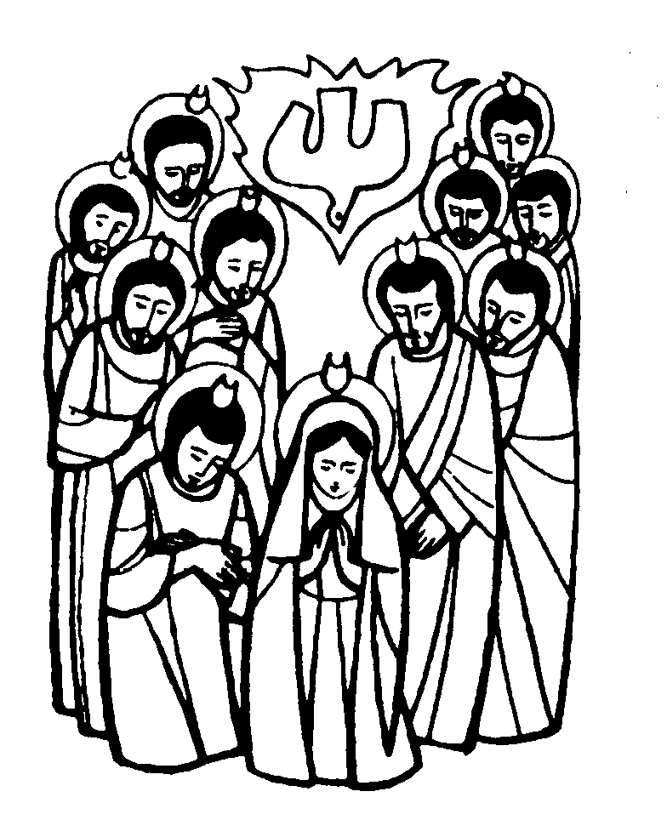

“Lo Spirito Santo che il Padre manderà nel mio nome, egli vi insegnerà ogni cosa e vi ricorderà tutto ciò che io vi ho detto”. (Gv. 14,26)
La promessa di Gesù è consolante, perché viene incontro alla nostra debolezza e al timore che a volte abbiamo di presentarci come suoi discepoli nel mondo. Dio sa che l’uomo è fragile, ma lo Spirito Santo modella un’umanità nuova fatta a immagine e somiglianza di Dio, come era “in principio”.

DOMENICA 30: Pentecoste Ss. Messe festive ore 8:00 –10:30
Ore 10,30 def. Tornicelli Angela
LUNEDI’ 31: Visita della B. V. Maria ore 20,30 Solenne chiusura
del mese di Maggio e del Catechismo
Rosario vivente e poi… S. Messa di ringraziamento con omelia del Padre Silvio dei “Fratelli di S. Francesco” e benedizione delle rose
Def. Posinato Gino
MARTEDI 01: S. Giustino ore 8,30 S. Messa

MERCOLEDI’ 02: Ss. Marcellino e Pietro ore 8,30 S. Messa
Def. fam. Zambon

GIOVEDI’ 03: S. Carlo Lwanga ore 20,00 S.Messa in via Filzi
Def. ti della zona (presso fam. Volpiana Luigi)

VENERDI’ 04: S. Quirino 1º venerdì ore 20,00 S. Messa al Cimitero
Def. a. Camposilvan Domenico; Nastellis Tulio

SABATO 05: S. Bonifacio, ore 19,00 S. Messa prefestiva
Def. Soldà Ginevra e Rossi Giovanni; fam. Urbani; Mazzocco Silvano; Suor Celina Chiarello; Vignaga Pitero e Ceretta Maddalena
DOMENICA 06: Santissima Trinità Ss. Messe festive ore 8,00 –10,30
ore 8 def. Pajusco Alberto e Vinante Brigida; ore 10,30 def. Chiarello Sinesio
ore 9,00 Catechesi familiare
ore 10,30 Consegna del “Padre nostro”
ai bambini di 1ª elementare

